ФЕДЕРАЛЬНОЕ ГОСУДАРСТВЕННОЕ БЮДЖЕТНОЕ ОБРАЗОВАТЕЛЬНОЕ УЧРЕЖДЕНИЕ ВЫСШЕГО ОБРАЗОВАНИЯ

МОСКОВСКИЙ ПОЛИТЕХНИЧЕСКИЙ УНИВЕРСИТЕТ
ВЫСШАЯ ШКОЛА ПЕЧАТИ И МЕДИАИНДУСТРИИ

Институт Принтмедиа и информационных технологий
Кафедра Информатики и информационных технологий

направление подготовки
09.03.02 «Информационные системы и технологии»

ЛАБОРАТОРНАЯ РАБОТА № 9

Дисциплина: Введение в программирование
Выполнил(а): студент(ка) группы _191-726__

_____Мухина Н.А.___________________
(Фамилия И.О.)

Дата, подпись ________________ ___________
(Дата) (Подпись)

Проверил: _________________________ ___________
(Фамилия И.О., степень, звание) (Оценка)
Дата, подпись ________________ ___________
(Дата) (Подпись)

Замечания: _________________________________________________________
____________________________________________________________________
____________________________________________________________________

Москва
2019

Оглавление
Теория: 2
Задания: 4
Блок-схемы: 6
Код программы: 8
Результат программы: 18

Теория:

Вторым оператором выбора в C# является оператор switch, который обеспечивает многонаправленное ветвление программы. Следовательно, этот оператор позволяет сделать выбор среди нескольких альтернативных вариантов дальнейшего выполнения программы. Несмотря на то что многонаправленная проверка может быть организована с помощью последовательного ряда вложенных операторов if, во многих случаях более эффективным оказывается применение оператора switch. Этот оператор действует следующим образом. Значение выражения последовательно сравнивается с константами выбора из заданного списка. Как только будет обнаружено совпадение с одним из условий выбора, выполняется последовательность операторов, связанных с этим условием. Ниже приведена общая форма оператора switch. switch(выражение) { case константа1: последовательность операторов break; case константа2: последовательность операторов break; case константа3: последовательность операторов break;
default: последовательность операторов break;
}
Заданное выражение в операторе switch должно быть целочисленного типа (char, byte, short или int), перечислимого или же строкового. (О перечислениях и символьных строках типа string речь пойдет далее в этой книге.) А выражения других типов, например с плавающей точкой, в операторе switch не допускаются. Зачастую выражение, управляющее оператором switch, просто сводится к одной переменной. Кроме того, константы выбора должны иметь тип, совместимый с типом выражения. В одном операторе switch не допускается наличие двух одинаковых по значению констант выбора.
Последовательность операторов из ветви default выполняется в том случае, если ни одна из констант выбора не совпадает с заданным выражением. Ветвь default не является обязательной. Если же она отсутствует и выражение не совпадает ни с одним из условий выбора, то никаких действий вообще не выполняется. Если же происходит совпадение с одним из условий выбора, то выполняются операторы, связанные с этим условием, вплоть до оператора break.

Задания:
1. Дан номер дня – целое число от 1 до 31 и месяца — целое число в диапазоне 1–12 (1 — январь, 2 — февраль и т. д.). Вывести дату в виде текста (например, «пятое января»).
2. Робот может перемещаться в четырех направлениях («С» — север, «З» — запад, «Ю» — юг, «В» — восток) и принимать три цифровые команды: 0 — продолжать движение, 1 — поворот налево, −1 — поворот направо. Дан символ C — исходное направление робота и целое число N — посланная ему команда. Вывести направление робота после выполнения полученной команды
3. Дано целое число в диапазоне 10–40, определяющее количество учебных заданий по некоторой теме. Вывести строку-описание указанного количества заданий, обеспечив правильное согласование числа со словами «учебное задание», например: 18 — «восемнадцать учебных заданий».
4. Дано целое число в диапазоне 100–999. Вывести строку-описание данного числа, например: 256 — «двести пятьдесят шесть», 814 — «восемьсот четырнадцать».
5. В восточном календаре принят 60-летний цикл, состоящий из 12- летних подциклов, обозначаемых названиями цвета: зеленый, красный, желтый, белый и черный. В каждом подцикле годы носят названия животных: крысы, коровы, тигра, зайца, дракона, змеи, лошади, овцы, обезьяны, курицы, собаки и свиньи. По номеру года определить его название, если 1984 год — начало цикла: «год зеленой крысы».

Блок-схемы:
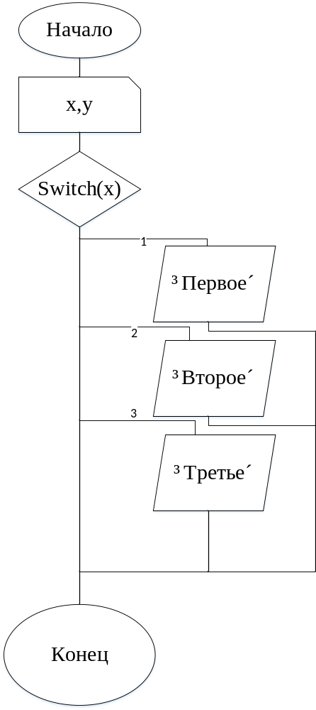
Рис.1-Блок-схема к заданиям 1,2,3,4,5
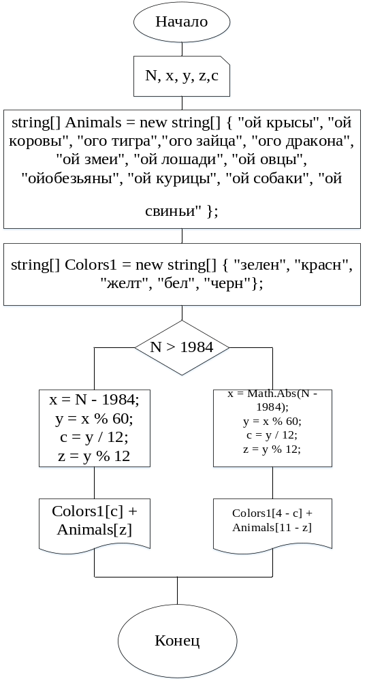
Рис.2-Блок-схема

Код программы:
Листинг 1 – Задание 1
- using System;
- using System.Collections.Generic;
- using System.Linq;
- using System.Text;
- using System.Threading.Tasks;
- namespace _1{
- class Program{
- static void Main(string[] args){
- int x, y;
- Console.WriteLine("Введите номер дня и месяца : ");
- x = int.Parse(Console.ReadLine());
- y = int.Parse(Console.ReadLine());
- switch (x){
- case 1:
- Console.WriteLine("Первое");
- break;
- case 2:
- Console.WriteLine("Второе");
- break;
- case 3:
- Console.WriteLine("Третье");
- break;
- case 4:
- Console.WriteLine("Четвертое");
- break;
- case 5:
- Console.WriteLine("Пятое");
- break;
- case 6:
- Console.WriteLine("Шестое");
- break;
- case 7:
- Console.WriteLine("Седьмое");
- break;
- case 8:
- Console.WriteLine("Восьмое");
- break;
- case 9:
- Console.WriteLine("Девятое");
- break;
- case 10:
- Console.WriteLine("Десятое");
- break;
- case 11:
- Console.WriteLine("Одиннадцатое");
- break;
- case 12:
- Console.WriteLine("Двенадцатое");
- break;
- case 13:
- Console.WriteLine("Тринадцатое");
- break;
- case 14:
- Console.WriteLine("Четырнадцатое");
Продолжение Листинга 1
- break;
- case 15:
- Console.WriteLine("Пятнадцатое");
- break;
- case 16:
- Console.WriteLine("Шестнадцатое");
- break;
- case 17:
- Console.WriteLine("Семнадцатое");
- break;
- case 18:
- Console.WriteLine("Восемнадцатое");
- break;
- case 19:
- Console.WriteLine("Девятнадцатое");
- break;
- case 20:
- Console.WriteLine("Двадцатое");
- break;
- case 21:
- Console.WriteLine("Двадцать первое");
- break;
- case 22:
- Console.WriteLine("Двадцать второе");
- break;
- case 23:
- Console.WriteLine("Двадцать третье");
- break;
- case 24:
- Console.WriteLine("Двадцать четвертое");
- break;
- case 25:
- Console.WriteLine("Двадцать пятое");
- break;
- case 26:
- Console.WriteLine("Двадцать шестое");
- break;
- case 27:
- Console.WriteLine("Двадцать седьмое");
- break;
- case 28:
- Console.WriteLine("Двадцать восьмое");
- break;
- case 29:
- Console.WriteLine("Двадцать девятое");
- break;
- case 30:
- Console.WriteLine("Тридцатое");
- break;
- case 31:
- Console.WriteLine("Тридцать первое");
- break;}
- switch (y){
- case 1:
- Console.WriteLine("Января");

Продолжение Листинга 1
- break;
- case 2:
- Console.WriteLine("Февраля");
- break;
- case 3:
- Console.WriteLine("Марта");
- break;
- case 4:
- Console.WriteLine("Апреля");
- break;
- case 5:
- Console.WriteLine("Мая");
- break;
- case 6:
- Console.WriteLine("Июня");
- break;
- case 7:
- Console.WriteLine("Июля");
- break;
- case 8:
- Console.WriteLine("Августа");
- break;
- case 9:
- Console.WriteLine("Сентября");
- break;
- case 10:
- Console.WriteLine("Октября");
- break;
- case 11:
- Console.WriteLine("Ноября");
- break;
- case 12:
- Console.WriteLine("Декабря");
- break;}
- Console.ReadKey();}}}

Листинг 2 – Задание 2
- using System;
- using System.Collections.Generic;
- using System.Linq;
- using System.Text;
- using System.Threading.Tasks;
- namespace _2{
- class Program{
- static void Main(string[] args){
- int C, N;
- Console.WriteLine("Введите направление и команду (1-Север,2-Юг,3-Запад,4-Восток; 0-по направлению,1-поворот налево,-1-поворот направо : ");
- C = int.Parse(Console.ReadLine());
- N = int.Parse(Console.ReadLine());
- if (C == 1){
- switch (N){
- case 0 : Console.WriteLine("Север");
- break;
- case 1:
- Console.WriteLine("Запад");
- break;
- case -1:
- Console.WriteLine("Восток");
- break;}}
- if(C==2){
- switch (N){
- case 0:
- Console.WriteLine("Юг");
- break;
- case 1:
- Console.WriteLine("Восток");
- break;
- case -1:
- Console.WriteLine("Запад");
- break;}}
- if(C==3){
- switch (N){
- case 0:
- Console.WriteLine("Запад");
- break;
- case 1:
- Console.WriteLine("Юг");
- break;
- case -1:
- Console.WriteLine("Север");
- break;}}
- if(C==4){
- switch (N){
- case 0:
- Console.WriteLine("Восток");
- break;
- case 1:
- Console.WriteLine("Север");
- break;
- case -1:
- Console.WriteLine("Юг");
- break;}}
- Console.ReadKey();}}}

Листинг 3 – Задание 3
- using System;
- using System.Collections.Generic;
- using System.Linq;
- using System.Text;
- using System.Threading.Tasks;
- namespace _3{
- class Program{
- static void Main(string[] args){
- int x;
- Console.WriteLine("Введите количество учебных заданий : ");
- x = int.Parse(Console.ReadLine());
- if ((x > 9) && (x < 41)){
- switch (x){
- case 10: Console.WriteLine("Десять учебных заданий");
- break;
- case 11:
- Console.WriteLine("Одиннадцать учебных заданий");
- break;
- case 12:
- Console.WriteLine("Двенадцать учебных заданий");
- break;
- case 13:
- Console.WriteLine("Тренадцать учебных заданий");
- break;
- case 14:
- Console.WriteLine("Четырнадцать учебных заданий");
- break;
- case 15:
- Console.WriteLine("Пятнадцать учебных заданий");
- break;
- case 16:
- Console.WriteLine("Шестнадцать учебных заданий");
- break;
- case 17:
- Console.WriteLine("Семнадцать учебных заданий");
- break;
- case 18:
- Console.WriteLine("Восемнадцать учебных заданий");
- break;
- case 19:
- Console.WriteLine("Девятнадцать учебных заданий");
- break;
- case 20:
- Console.WriteLine("Двадцать учебных заданий");
- break;
- case 21:
- Console.WriteLine("Двадцать одно учебное задание");
- break;
- case 22:
- Console.WriteLine("Двадцать два учебных задания");
- break;
- case 23:
- Console.WriteLine("Двадцать три учебных задания");
- break;
Продолжение Листинга 3
- case 24:
- Console.WriteLine("Двадцать четыре учебных задания");
- break;
- case 25:
- Console.WriteLine("Двадцать пять учебных заданий");
- break;
- case 26:
- Console.WriteLine("Двадцать шесть учебных заданий");
- break;
- case 27:
- Console.WriteLine("Двадцать семь учебных заданий");
- break;
- case 28:
- Console.WriteLine("Двадцать восемь учебных заданий");
- break;
- case 29:
- Console.WriteLine("Двадцать девять учебных заданий");
- break;
- case 30:
- Console.WriteLine("Тридцать учебных заданий");
- break;
- case 31:
- Console.WriteLine("Тридцать одно учебое задание");
- break;
- case 32:
- Console.WriteLine("Тридцать два учебных задания");
- break;
- case 33:
- Console.WriteLine("Тридцать три учебных задания");
- break;
- case 34:
- Console.WriteLine("Тридцать четыре учебных задания");
- break;
- case 35:
- Console.WriteLine("Тридцать пять учебных заданий");
- break;
- case 36:
- Console.WriteLine("Тридцать шесть учебных заданий");
- break;
- case 37:
- Console.WriteLine("Тридцать семь учебных заданий");
- break;
- case 38:
- Console.WriteLine("Тридцать восемь учебных заданий");
- break;
- case 39:
- Console.WriteLine("Тридцать девять учебных заданий");
- break;
- case 40:
- Console.WriteLine("Сорок учебных заданий");
- break;}}
- Console.ReadKey();}}}

Листинг 4 – Задание 4
- using System;
- using System.Collections.Generic;
- using System.Linq;
- using System.Text;
- using System.Threading.Tasks;
- namespace _4{
- class Program{
- static void Main(string[] args){
- int x;
- Console.WriteLine("Введите число : ");
- x = int.Parse(Console.ReadLine());
- if ((x / 100) > 0){
- switch (x / 100){
- case 1:
- Console.WriteLine("Сто");
- break;
- case 2:
- Console.WriteLine("Двести");
- break;
- case 3:
- Console.WriteLine("Триста");
- break;
- case 4:
- Console.WriteLine("Четыреста");
- break;
- case 5:
- Console.WriteLine("Пятьсот");
- break;
- case 6:
- Console.WriteLine("Шестьсот");
- break;
- case 7:
- Console.WriteLine("Семьсот");
- break;
- case 8:
- Console.WriteLine("Восемсот");
- break;
- case 9:
- Console.WriteLine("Девятьсот");
- break;}}
- if((x/10)%10>1){
- switch ((x / 10)%10){
- case 2:
- Console.WriteLine("Двадцать");
- break;
- case 3:
- Console.WriteLine("Тридцать");
- break;
- case 4:
- Console.WriteLine("Сорок");
- break;
- case 5:
- Console.WriteLine("Пятьдесят");
- break;
- case 6:
- Console.WriteLine("Шестьдесят");
Продолжение Листинга 4
- break;
- case 7:
- Console.WriteLine("Семьдесят");
- break;
- case 8:
- Console.WriteLine("Восемьдесят");
- break;
- case 9:
- Console.WriteLine("Девяносто");
- break;}}
- else if (((x / 10) < 20) && ((x / 10) > 9)){
- switch ((x / 10)){
- case 10:
- Console.WriteLine("Десять");
- break;
- case 11:
- Console.WriteLine("Одиннадцать");
- break;
- case 12:
- Console.WriteLine("Двенадцать");
- break;
- case 13:
- Console.WriteLine("Тринадцать");
- break;
- case 14:
- Console.WriteLine("Четырнадцать");
- break;
- case 15:
- Console.WriteLine("Пятнадцать");
- break;
- case 16:
- Console.WriteLine("Шестнадцать");
- break;
- case 17:
- Console.WriteLine("Семнадцать");
- break;
- case 18:
- Console.WriteLine("Восемнадцать");
- break;
- case 19:
- Console.WriteLine("Девятнадцать");
- break;}}
- if(x%10>0){
- switch ((x % 10)){
- case 1:
- Console.WriteLine("Один");
- break;
- case 2:
- Console.WriteLine("Два");
- break;
- case 3:
- Console.WriteLine("Три");
- break;
- case 4:
- Console.WriteLine("Четыре");

Продолжение Листинга 4
- break;
- case 5:
- Console.WriteLine("Пять");
- break;
- case 6:
- Console.WriteLine("Шесть");
- break;
- case 7:
- Console.WriteLine("Семь");
- break;
- case 8:
- Console.WriteLine("Восемь");
- break;
- case 9:
- Console.WriteLine("Девять");
- break;}}
- Console.ReadKey();}}}

Листинг 5 – Задание 5
- using System;
- using System.Collections.Generic;
- using System.Linq;
- using System.Text;
- using System.Threading.Tasks;
- namespace _5{
- class Program{
- static void Main(string[] args){
- int N, x, y, z,c;
- string s;
- string[] Animals = new string[] { "ой крысы", "ой коровы", "ого тигра","ого зайца", "ого дракона", "ой змеи", "ой лошади", "ой овцы", "ойобезьяны", "ой курицы", "ой собаки", "ой свиньи" };
- string[] Colors1 = new string[] { "зелен", "красн", "желт", "бел", "черн"};
- Console.WriteLine("Введите год : ");
- N = int.Parse(Console.ReadLine());
- if (N > 1984){
- x = N - 1984;
- y = x % 60;
- c = y / 12;
- z = y % 12;
- Console.WriteLine(Colors1[c] + Animals[z]);}
- if (N < 1984){
- x = Math.Abs(N - 1984);
- y = x % 60;
- c = y / 12;
- z = y % 12;
- Console.WriteLine(Colors1[4 - c] + Animals[11 - z]);}
- Console.ReadKey();}}}

Результат программы:
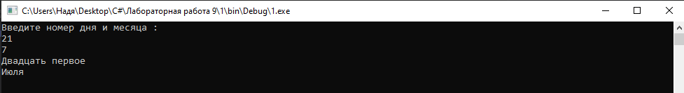
Рис.3-Скриншот работы программы Задание №1

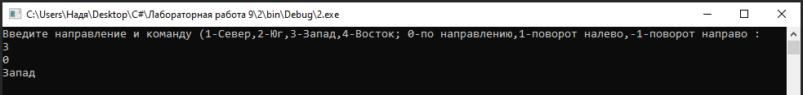
Рис.4-Скриншот работы программы Задание №2

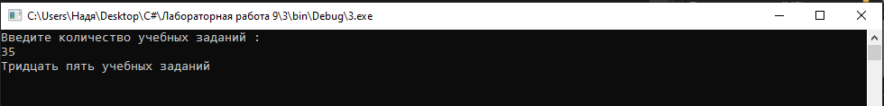
Рис.5-Скриншот работы программы Задание №3

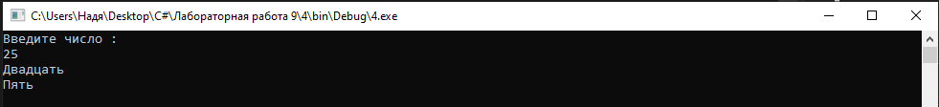
Рис.6-Скриншот работы программы Задание №4

Рис.7-Скриншот работы программы Задание №5

